步骤：

新建表kudu_data_cs（位置：/root/kudutool/ 文件下的scada_realtime数据库中）：

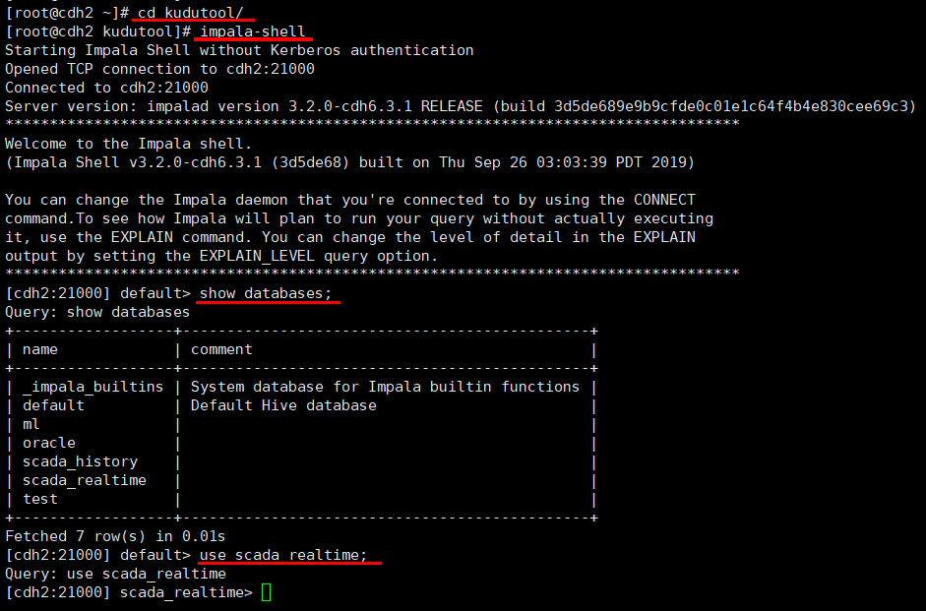

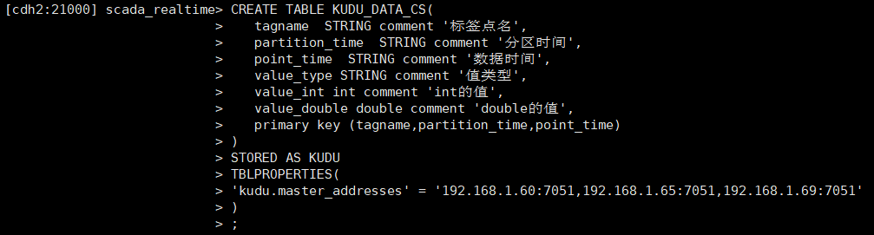

新建shell脚本（存储位置：/root/time_file/timing.sh）：

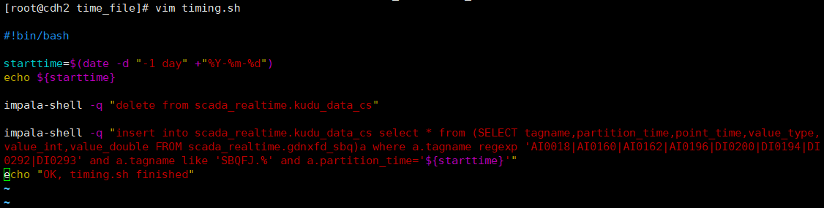

使用crontab命令定时执行shell脚本，日志文件为load.log

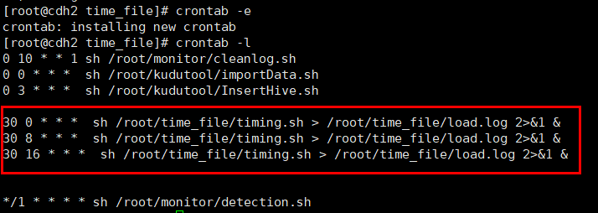

8小时数据的运行时长

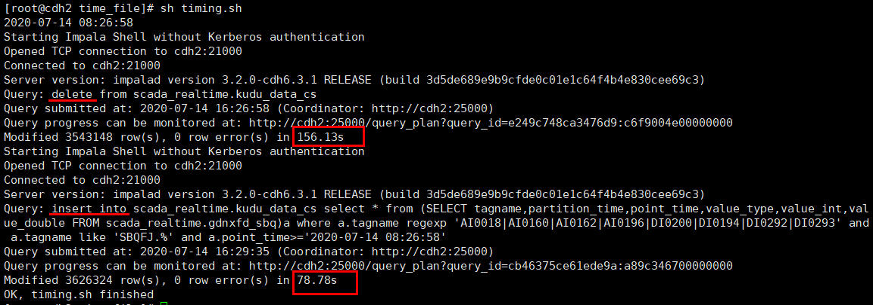

9小时数据的运行时长

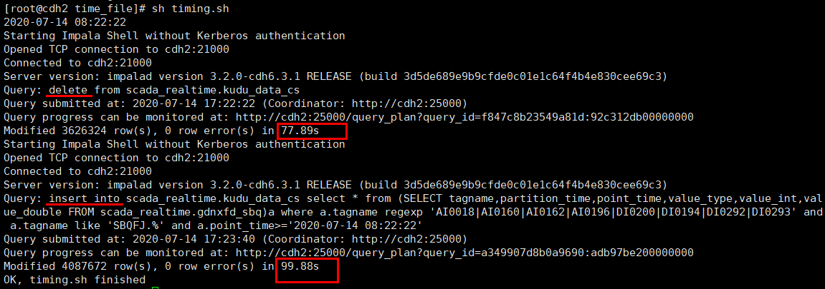

**进入hive**：

